Директорові
Львівського фізико-математичного
ліцею-інтернату при Львівському національному університеті
імені Івана Франка
Добосевичу М. С.

Вельмишановний Мар’яне Станіславовичу!
Шановні вчителі! Дорогі учні!

Від імені академічної спільноти Львівського національного університету імені Івана Франка маю особливу приємність сердечно привітати Вас із 30-річчям від часу створення Ліцею.
Висловлюю подяку педагогічному колективу ліцею за щоденну самовіддану працю, за мудрість і терпіння в роботі з обдарованими школярами, які стають успішними студентами нашого Університету. Нехай і надалі Ваш професіоналізм, самовідданість і творча енергія будуть запорукою нових значних успіхів у вашій важливій справі та підтверджують високе реноме Ліцею на державному та міжнародному рівнях.
Щиро дякую батькам за відповідальне ставлення до освіти своїх дітей і за їхнє патріотичне виховання.
Окремо вітаю ліцеїстів, які наполегливим навчанням, інтелектуальним завзяттям та перемогами в різних конкурсах і змаганнях збагачують славну історію Ліцею, Львівщини й України.
Бажаю кожному з Вас миру, щастя, міцного здоров’я, невичерпної сили та енергії на шляху до нових знань, твердості духу і натхненного творчого пошуку. Нехай із тепла і щедрості Ваших сердець щодня збільшується добро на землі і зростають нові покоління талановитих особистостей.

З глибокою повагою

Ректор
Львівського національного
університету імені Івана Франка
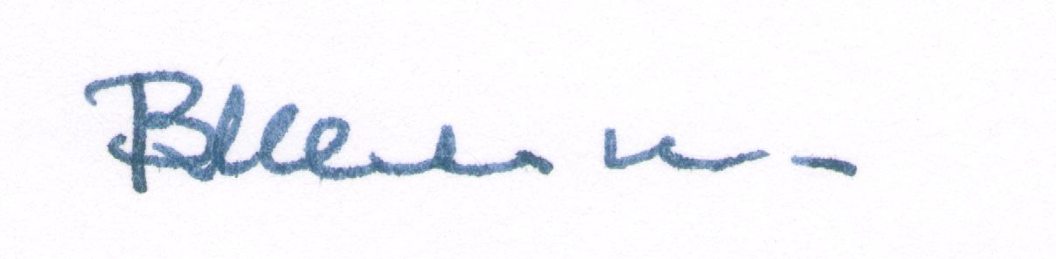Володимир Мельник

